Рабочий лист № 3
Окружающий мир
Сайт Московского зоопарка: https://www.moscowzoo.ru.
Виртуальный тур по Московскому зоопарку:
https://www.moscowzoo.ru/vtour/.
Дополнительная информация об экспозиции «Приматы», размещенная на сайте Московского зоопарка: https://clck.ru/RnU5q.

Задание 1.
  - Дополните определение, используя предложенные на выбор слова:
Приматы – отряд _____________________, который включает человека, ______________________, полуобезьян. Распространены они преимущественно в _______________ и субтропических лесах______________, Азии.
Слова: млекопитающие, гориллы, земноводные, обезьяны, тропические, хвойные, Африка, Европы.

- Дополните схему-классификацию (используйте дополнительный источник информации в виде QR-кода, при заполнении второй части таблицы используйте иллюстрации, представленные там же).

Схема-классификация приматов (частичная)
Приматы

Большое значение имеет обоняние |  | Гораздо важнее зрение и слух

 |  | Лориобразные |  |  | Долгопяты
Пример:  руконожка | Пример: | Пример: |  | Пример: | Пример:

Задание 2.

  - Выберите среди записей материки. Поставьте знак √.

(Вспомнить значение слова «материк» можно, пройдя по ссылке QR-кода)
Россия Австралия Африка Тихий океан

Южная Америка Москва Евразия

  - Дополните карту материками из задания 2.1.

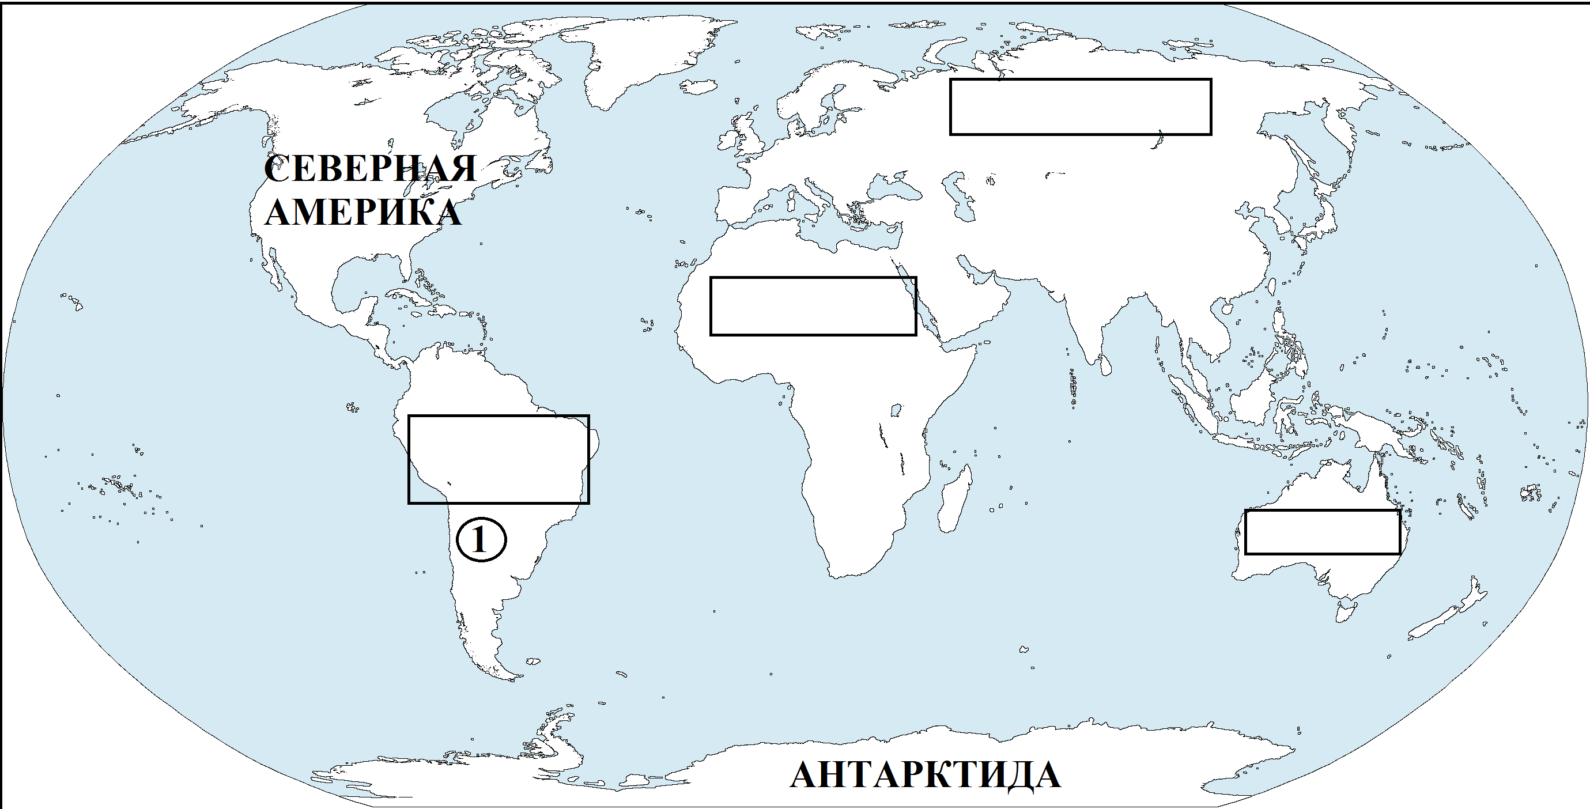
Рис. 1.

  - Используя дополнительный источник (фотографии № 2, № 3 в Коллекции элементов в описании урока), впишите номера приматов в карту по материкам обитания (рис. 1). Номер 1 уже вписан.
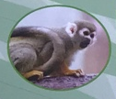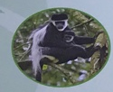
Беличий саймири Восточный колобус
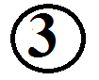
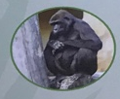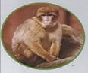
Горилла Магот
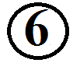
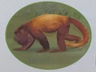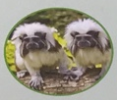
Ревуны Эдипов тамарин
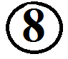
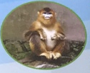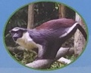
Рокселланов ринопитек Мартышка диана

  - С помощью полученных знаний выберите правильный вывод и отметьте его знаком √.

Приматы не водятся только в Австралии.
Приматы не водятся в Австралии и Антарктиде.
Приматы не водятся в Австралии, Антарктиде и Евразии.

Задание 3.
  - Посмотрите на фотографию стенда (в Коллекции элементов в описании урока – № 5) «От Ханумана до Кинг-Конга. Обезьяны в культуре и искусстве».
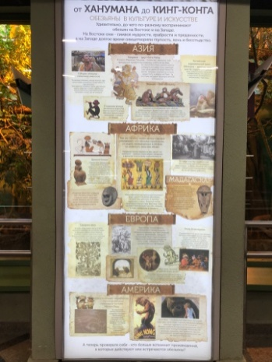
  - Отсканируйте QR-код и прочитайте, что такое геоглиф.

  - Выберите верное утверждение. Поставьте знак √.
Геоглиф – это…
название письменного знака в некоторых системах письма;
нанесенный на землю геометрический или фигурный узор;
произведение живописи, написанное художником красками на холсте, бумаге, картоне и т.п.
  - Посмотрите, какой геоглиф представлен на информационном стенде. Выберите картинку. Поставьте знак √.

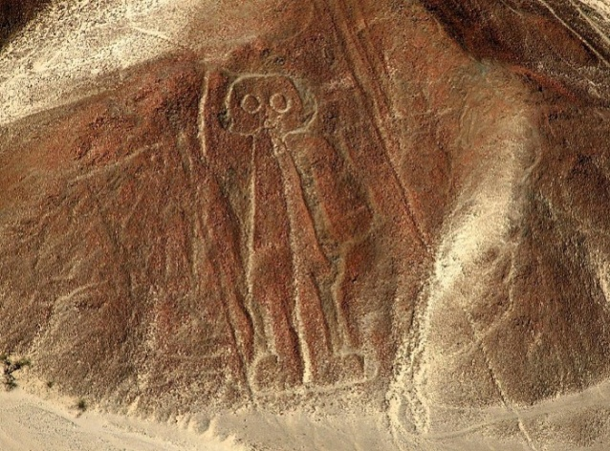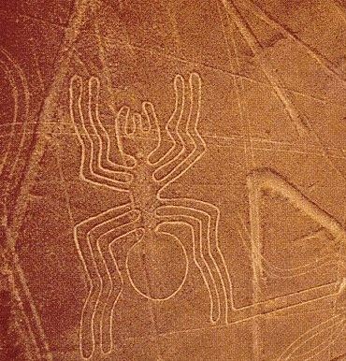
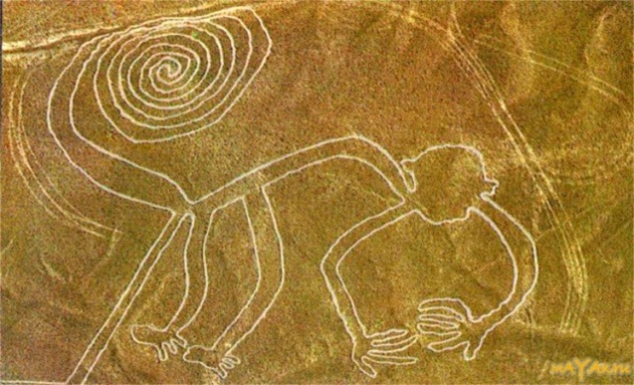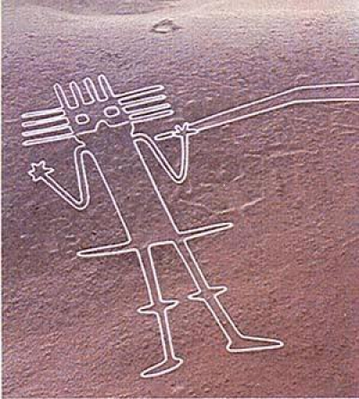

Задание 4.
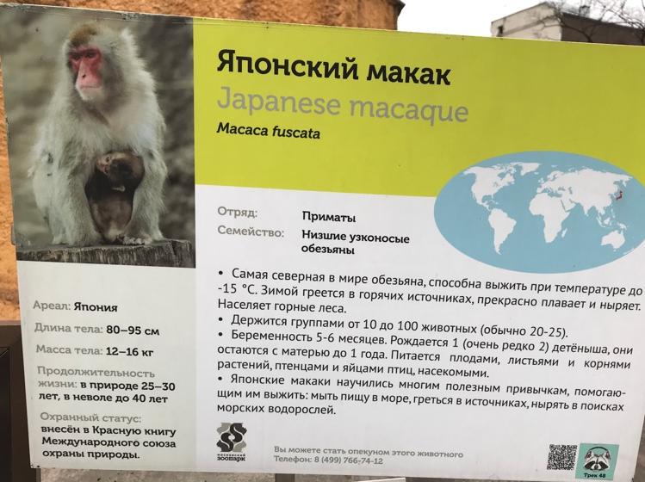
  - Изучите информацию о львинохвостой и японской макаке.

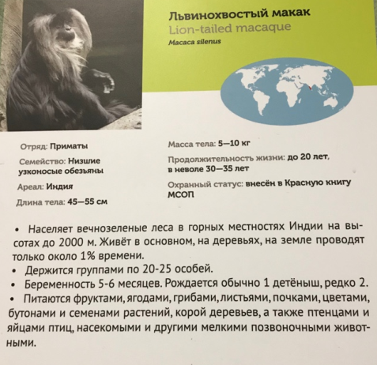

  - Заполните таблицу.
 | Львинохвостый макак | Японский макак
Страна
Длина тела (максимальное значение)
Масса тела (максимальное значение)
Местность
Питание (травоядные, всеядные, хищники)
Почему так назвали (по вашему мнению)?
  - Сделайте вывод, по каким признакам сходны львинохвостый и японский макаки. Поставьте знак √.

Страна Масса тела
Длина тела Местность
Питание

  - При какой температуре способен выжить японский макак?

Ответ: при температуре _________ °С.
  - Обозначьте температурную границу и подпишите данное значение на температурной шкале.
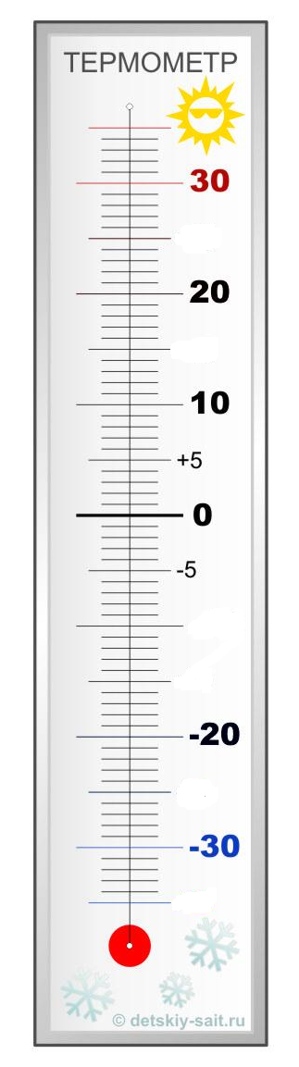

  - Отметьте знаком √, чему ученые научили японских макаков:
греться в источниках;
разговаривать жестами;
мыть фрукты перед едой;
нырять в поисках морских водорослей.

